

Comunicato stampa

PROGRAMMA FILATELIA, NUMISMATICA 2012

L’Azienda Autonoma di Stato Filatelica e Numismatica trasmette le informazioni relative alle emissioni filateliche e numismatiche 2012

LONDRA 2012 - Giochi della XXX Olimpiade

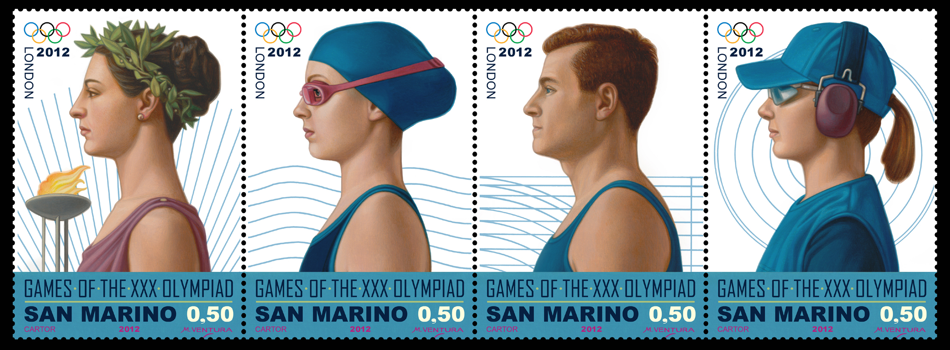

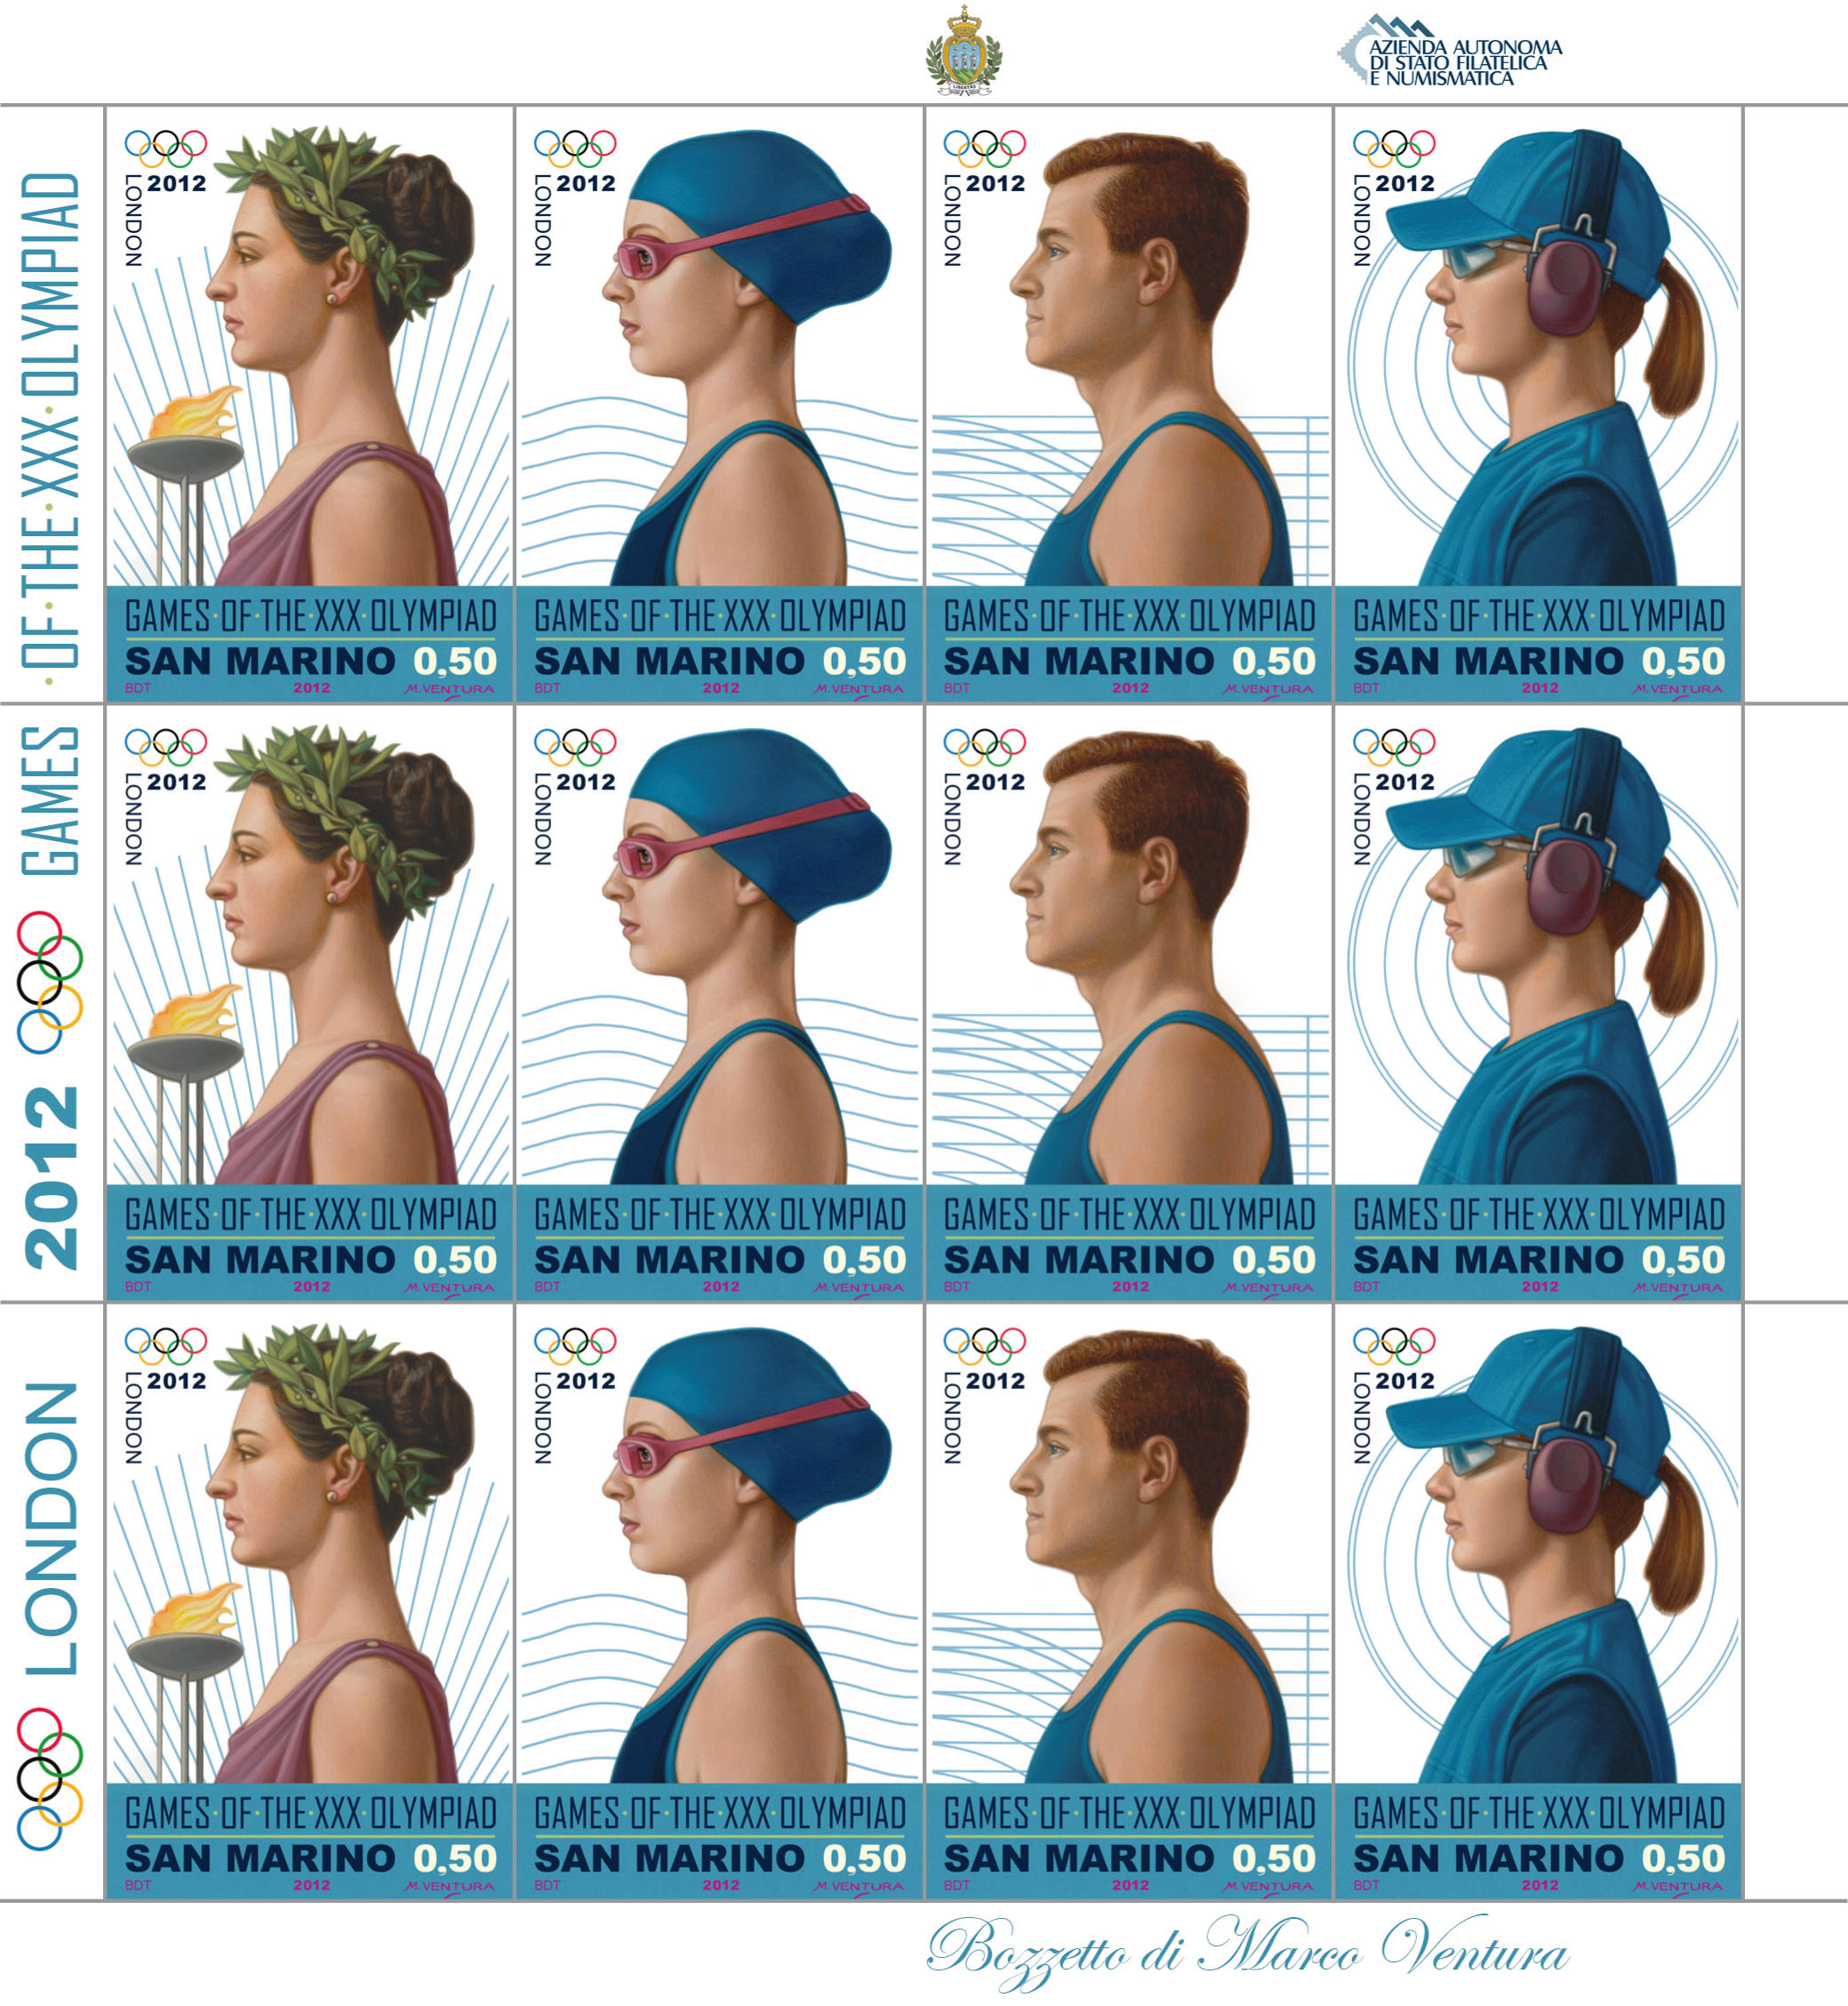 | Data di emissione  Valori  Tiratura  Stampa  Dentellatura  Formato dei francobolli  Autore del bozzetto | 13 giugno 2012  una quartina in striscia, con quattro valori da € 0,50 (tre quartine per foglio) in fogli da 12 francobolli  n. 150.000 quartine  offset a quattro colori a cura di Cartor Security Printing  13x13 ¼  56x39 mm  Marco Ventura
Lo sport e la Repubblica di San Marino. Le Olimpiadi e le Emissioni Filateliche del Titano. Un binomio d’intenti ed una complicità storica che si rinnova con il foglietto di M. Fontana, dedicato alla XXX edizione della manifestazione sportiva multidisciplinare più prestigiosa al mondo. Il 6 Aprile 1896 si celebrarono ad Atene i “Giochi della I° Olimpiade dell’Era Moderna” grazie all’idea, all’impegno e alla perseveranza di un giovane barone francese, Pierre Fredi de Coubertin, grande appassionato di sport. Da allora, con cadenza quadriennale, i Giochi Olimpici hanno fatto il giro di quattro continenti (Europa, Americhe, Asia e Oceania). Le gare di questa edizione, che inizieranno il 27 luglio 2012, consentiranno a Londra di battere ogni record diventando la prima città al mondo a ospitare i giochi olimpici estivi per ben tre volte. (1908- 1948 - 2012). Nel tributo che vuole essere omaggiato con l’emissione dei quattro francobolli, l’Azienda Autonoma di Stato Filatelia e Numismatica ha voluto celebrare non solo discipline come il nuoto, l’atletica leggera ed il tiro al piattello ma anche le origini storiche di questa grande competizione. Nel primo francobollo della serie, infatti, Fontana ha inteso rappresentare la fiamma olimpica, uno dei simboli risalenti all’Antica Grecia, quando un fuoco veniva tenuto acceso per tutto il periodo di celebrazione delle Olimpiadi antiche. Il fuoco venne poi reintrodotto nelle olimpiadi del 1928, e da allora fa parte del cerimoniale che tutti conosciamo. Tradizione e modernità, sono gli elementi distintivi di questo foglietto. Le Olimpiadi e le Emissioni Filateliche del Titano, una staffetta che inorgoglisce sportivi e collezionisti di ogni Paese.

San Marino, 11 maggio 2012

Piazzetta G. Garibaldi, 5 - 47890 Città di San Marino - Repubblica di San Marino - Tel 0549 882350 - Fax 0549 882363
info.ufn@pa.sm - www.aasfn.sm

